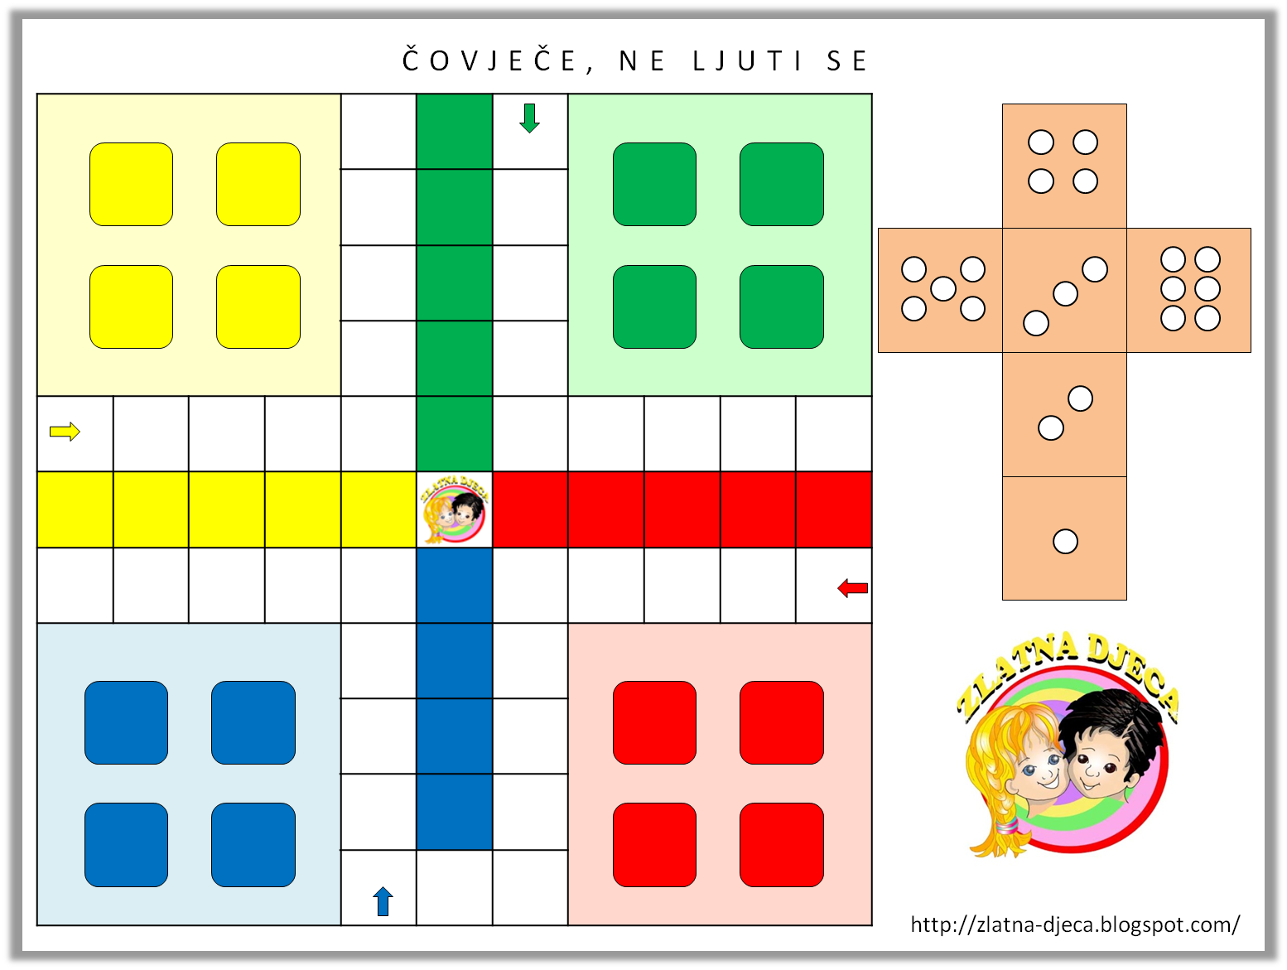

Upute!

Svaki igrač neka pripremi 4 pitanja iz nastavne jedinice koju želite ponoviti.

Svako pitanje neka ima 3 ponuđena odgovora od kojih je samo jedan točan!

Igra prati pravila igre „Čovječe ne ljuti se“.

Ako staneš na krug sa slovom P točan odgovor na pitanje je kao šestica!

Pripazi na crne rupe!

POLJE ZA PITANJA